四、3月18日下午（13:00—17:00）：JSON的使用；JS使用AJAX（验证用户名是否重复等），注意项目中通常使用jQuery的AJAX操作；AJAX处理后台返回的TEXT、XML、JSON：

1、JSON的使用：

1）说明：JSON (JavaScript Object Notation) 是一种轻量级的数据交换格式，来源于 JavaScript同时也被多种语言所使用。JSON用于构建通用的数据结构。

2）语法规则：JSON 语法是 JavaScript 对象表示语法的子集，只有数组合对象这两种结构。有如下规则：

a、数据在键值对中：key:value，键（key）使用双引号括起来，字符串值（value）也使用双引号括起来，如：“name”:”tom”等价于 name=”tom”；

b、数据由逗号分隔：如“name”:”tom”, “age”:12, “ifStudent”:true；

c、花括号保存对象：结构为{key:value, key2:value2, ……}，key为对象的属性，value为属性的值，属性值可以是字符串、数字、数组、对象；如：{“name”:”tom”, “age”:12, “ifStudent”:true }；

d、方括号保存数组：结构为[element, element2, ……]，使用索引取值，元素值可以是字符串、数字、数组、对象；

e、JSON的值可以是数字（整数或浮点数）、字符串（在双引号中）、逻辑值（true 或 false）、数组（在方括号中）、对象（在花括号中）、null；

f、JS中内置对象JSON的两个方法：

var json_object = JSON.parse(字符串);

var json_string = JSON.stringify(json对象);

g、JSON在线解析及格式化验证：www.json.cn

3）创建简单数据和复杂数据，演示遍历、修改等操作；

4）简单练习：把下面的XML的数据转换为JSON的数据，并到[www.json.cn](http://www.json.cn)上验证是否正确：

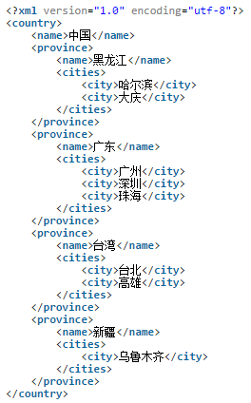

2、JS实现AJAX：

1）说明：AJAX是Asynchronous JavaScript And XML的缩写；主要包含以下技术：

a、使用DOM实现动态显示和交互

b、使用XHTML和CSS标准化呈现

c、使用XML和XSLT进行数据交换与处理

d、使用XMLHttpRequest进行异步数据读取

e、最后用JavaScript绑定和处理所有数据

2）XMLHttpRequest对象（异步通信对象）：

a、是AJAX中处理所有与服务器的通信的对象；

b、该对象的使用过程如下：

b1、创建异步通信对象xhr；

b2、打开到服务器的连接；

b3、设置回调函数；

b4、发送请求；

3）小例子：验证用户名是否可用；

3、AJAX处理后台返回的TEXT、XML、JSON：

1）纯文本TEXT：正常解析；

2）XML：通过DOM方式解析；

3）JSON：正常解析；

4、练习：使用AJAX实现省份和城市级联下拉列表框；后台jsp使用 js_province.jsp；

